Bonnet pour enfant , taille 4 ans

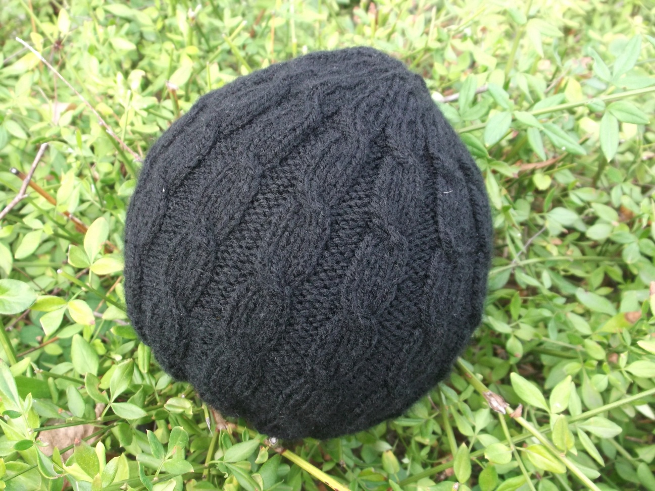
Fournitures :1 pelote de laine Barisienne de Bergère de France ; 2 aiguilles n° 3

Explications :

Monter 106 m et tricoter en torsades de 4 m endroit et 3 m envers en commençant par 3 m envers et 4 m endroit et en finissant par 1 m envers.
Faire la première torsade au 5ème rang puis tous les 10 rangs .
A 13 cm de hauteur totale , commencer les diminutions . Pour celà tricoter 2 m ensemble dans chaque groupe de 3 m envers ( 15 diminutions : il reste 91 m )
Tricoter 3 rangs .Au 4ème rang , tricoter 2 m ensemble , toujours dans les groupes de mailles envers (15 diminutions : il reste76 m ) il reste donc 1 m envers entre chaque torsade.
Tricoter 3 rangs. Au 4ème rang , tricoter 2 m ensemble dans chaque groupe de 4 m endroit ( mailles des torsades ) A partir de là , on ne fait plus de torsades .On fait donc 15 diminution et il reste61 m.
Tricoter 3 rangs . Au 4ème rang , tricoter à nouveau 2 m ensemble dans chaque groupe de m endroit .On fait 15 diminutions et il reste 46 mailles.

2 rangs plus haut , tricoter encore 2 mailles ensemble dans chaque groupe de m endroit. On fait encore 15 diminution et il reste16 mailes .
2 rangs plus haut tricoter ltoutes les mailles ensemble 2 par 2 à l’endroit .Il reste 8 mailles dans les quelles passer le fil , serrer et arrêter .
Faire une couture invisible pour fermer le bonnet en rond .

